参考文章：[Mixly 简介 — Mixly Wiki](https://mixly.readthedocs.io/zh_CN/latest/basic/01Mixly_introduction.html)

[第36期 《Arduino入门》筑基篇02：初识 Arduino UNO_哔哩哔哩_bilibili](https://www.bilibili.com/video/BV1gi4y137xH/?spm_id_from=333.337.search-card.all.click&vd_source=0b1c8d67ad5702d24738bcdbd2cca82c)

**课程内容：**

1. **介绍Arduino UNO开发板的硬件组成、接口和引脚**
2. **如何在米思奇软件中选择Arduino UNO开发板和端口**

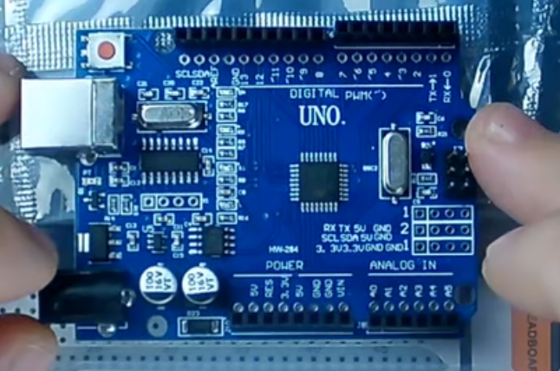

1. Arduino UNO硬件组成

**银色的是usb接口，在它后面的是usb驱动芯片CH340G。就是如果后面开发板不被电脑识别的话**

**左下方黑色的是供电口，可以通过这样一条线后面一般选用7-12V的电压给他供电**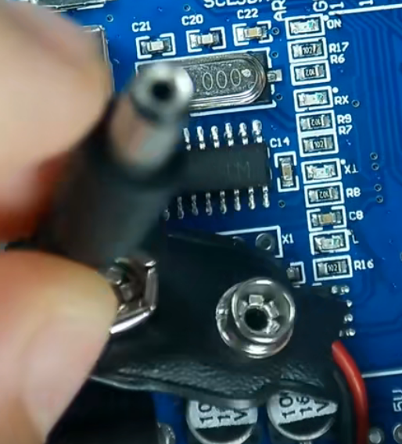

**在供电口旁边的是一个5V的稳压芯片。电压通过供电口把电压传给这个5V的稳压芯片给这个板子供电。除此之外也可以用电池连接VIS和GND接口来给板子供电。**

**在稳压芯片下面有一个运放芯片。**

**中间的的UNO的核心芯片。**

**新派你讲完了，接下来还有两个晶振。一个是12一个是16。**

**引脚：**

**在板子的下方一个POWER的一排引脚。都是跟电源相关的**

**最右边是VIN，是给这块板子供电的。**

**接着两个是GND，是接地的引脚，你可以理解为电源的负极**

**再往左边是5V和3.3V的两个引脚，是板子输出的电压**

**接着是RES引脚，我们用这个引脚是可以把板子恢复（复位），还有一个硬件的RES，就是左上角按键的地方，称为复位按键，我理解为重启**

**往右边有标着ANALOG IN的一排引脚。表示是模拟输入，从A0到A5有六个引脚，我们可以从外界接一个输入信号来在这个ARDUINO板子上执行提前预设好的一些命令**

**对面还有一排标着DIGITAL PWM的引脚，是数字输入输出的功能，PWM通常指的是占空比可调的方波调制信号，注意有些引脚上比如3，5，6的数字上标着小蚯蚓，是通过这些引脚来完成PWM的这些功能**

**排针：**

**在引脚上面一处标着ISCP的6个排针，可以理解为写入程序的地方，USB接口的地方也可以写入程序，这6个引脚我们暂时还用不上，等我们用到了我们详细给大家介绍。**

**还有一些二极管啊，电阻啊，在这里就不细讲了：**

**在12晶振右边有一个标着ON的发光二极管指的是只要供电就会亮**

**还有一个RX，TX是在数字输入输出的0和1引脚，当有数据传输的时候，这两个灯就会闪**

**还有一个灯标着L，是Arduino集成的灯，这个同时连接着13号引脚。这个灯通常是我们用来练习用到，点亮板子的第一盏灯。**

1. **米思奇软件中选择Arduino UNO开发板和端口**